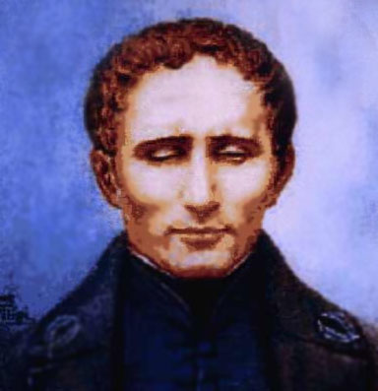

Louis Braille
(1809-1852)

«Господу было угодно,
чтобы перед моими глазами
всегда стояло ослепляющее великолепие
вечной надежды»

Луи Брайль

Информационно – просветительский журнал Новгородской региональной организации ВОС.
Главный редактор:
Заслуженный работник культуры РФ
Г.Е. Шулепов.
Редколлегия журнала:
Г.Е. Шулепов,
Н.В. Балакирев,
Н.А. Гаврилова,
Е.В. Котляров,
Н.С. Мельникова
Адрес редакции :
173007, Великий Новгород,
Ул. Каберова-Власьевская, 19.
Выпуск осуществлён при информационный поддержке ОАУ «Методический Центр»

Содержание
Документы, события факты
В правлении Новгородской РО ВОС. Информационное сообщение
Молодцы! Так держать!
В местных организациях ВОС
Метаморфозы жизни
Светлая мелодия имени
Месячник Белой Трости
Слово вам, библиотека "Веда"
Смеяться разрешается. Обзор юмористической литературы
Музей в гостях у домоседа
Икона «Битва новгородцев с суздальцами».
Литературная гостиная "Лик"
М.М. Смирнов. Оптимистическая ностальгия
«Не хлебом единым …»

ДОКУМЕНТЫ, СОБЫТИЯ, ФАКТЫ

В правлении Новгородской региональной организации ВОС

24 декабря 2014 года состоялось очередное заседание правления - постоянно действующего руководящего органа Новгородской РО ВОС, на котором обсуждались вопросы:
- О плане работы Новгородской РО ВОС на 2015 год.
- О плане работы правления на 2015 год.
- Об итогах проведения Дня белой трости и Международного дня инвалидов.
По всем обсуждаемым вопросам приняты соответствующие постановления, которые доведены до сведения местных организаций ВОС.
На заседании правления в рамках подведения итогов проведения Дня белой трости и Международного дня инвалидов отмечалось, что во всех местных организациях ВОС проведены «круглые столы» с участием ответственных работников муниципальных органов власти, заинтересованных учреждений и служб. На «круглых столах» обсуждались в основном вопросы, требующие решения в части улучшения отдельных сфер жизнедеятельности инвалидов по зрению.
Проведено 78 тематических социо-культурных мероприятий. Так, Боровичская МО ВОС участвовала в зональном смотре областного фестиваля самодеятельного творчества инвалидов. Семь участников художественной самодеятельности Боровичской МО ВОС и ансамбль «Лейся песня» стали финалистами фестиваля. Получила диплом Фестиваля член ВОС Старорусской МО ВОС - рукодельница Ермакова Т.В.
В средствах массовой информации опубликовано 20 материалов, рассказывающих о деятельности МО ВОС, об отдельных членах ВОС, ведущих активный образ жизни.
На областном уровне члены правления РО участвовали:
- в заседании Совета общественных организаций при департаменте здравоохранения Новгородской области (08.10.14г.).
- в заседании Общественной палаты Новгородской области (14.10.14г.).
- в заседании с участием руководства департамента труда и социальной защиты населения Новгородской области, руководителей региональных организаций ВОИ и ВОГ (28.10.14г.).
- в заседании Совета по делам инвалидов при губернаторе Новгородской области (27.11.14г.).
- в работе «круглого стола», посвященного проблемам реализации областных мероприятий подпрограммы «Доступная среда» (02.12.14г.). В работе «круглого стола» участвовали руководители заинтересованных департаментов Правительства Новгородской области.
Встречи с ответственными представителями органов государственной власти позволили заострить внимание на актуальных проблемах, касающихся инвалидов по зрению и требующих решения в первоочередном порядке. Так, в частности, на заседании «круглого стола» был поднят вопрос о безопасности передвижения инвалидов по зрению на отдельных улицах Великого Новгорода, о медленном оснащении автобусного парка устройствами для оповещения остановок и автобусных маршрутов.
4 декабря 2014 года по инициативе областного департамента транспорта и дорожного хозяйства состоялась рабочая встреча с участием представителей РО и администрации Великого Новгорода, на которой были обсуждены практические меры в свете поднятых на «круглом столе» вопросов.
На областном уровне в рамках реализации проекта «Реабилитация инвалидов по зрению средствами культуры, искусства и спорта» проведен читательский форум, посвященный 200-летию со дня рождения М.Ю. Лермонтова, семинар для молодых членов ВОС по теме: «Практика использования компьютерных программ речевого доступа к информации и использование сенсорных устройств для ориентирования в пространстве».
Победители областного этапа Фестиваля самодеятельного народного творчества инвалидов по зрению «Салют Победы» участвовали в зональном этапе фестиваля в г. Пскове.
Проведенные мероприятия под эгидой Дня белой трости и Международного дня инвалидов продемонстрировали устойчивый положительный имидж МО и РО ВОС, который сформировался в гражданском обществе области и структурах власти.
Так, руководитель РО избран членом Общественной палаты Новгородской области по списку, предложенному губернатором области, председатель Пестовской МО ВОС Колпачкова И.А. избрана председателем Общественного совета при Администрации муниципального района.
Все председатели МО ВОС активно участвуют в работе деловых совещаний проводимых администрациями муниципальных районов, городских и сельских поселений по проблемам инвалидов.

Молодцы! Так держать!
28 ноября 2014 года в 10 часов утра в концертном зале Псковского колледжа искусств был дан старт очередному этапу традиционного Всероссийского фестиваля самодеятельного народного творчества инвалидов по зрению «Салют Победы!» среди коллективов и участников художественной самодеятельности и умельцев-прикладников, представляющих региональные организации ВОС, Северо-Запада России.
В беседе с нашим корреспондентом руководитель творческой делегации Новгородской РО ВОС Лидия Вениаминовна Книжная рассказала следующее:
«На зональный смотр заявились и прибыли посланцы пяти областей. Среди них – Мурманск, Петрозаводск, Санкт-Петербург, Псков и мы – Новгородцы.
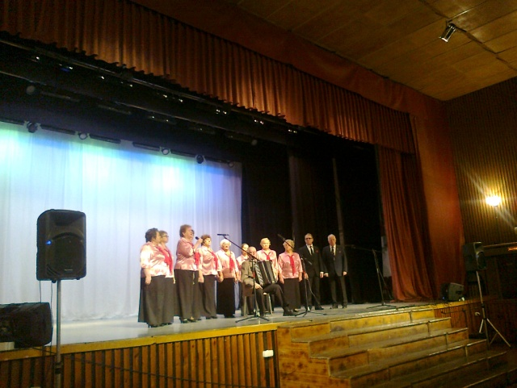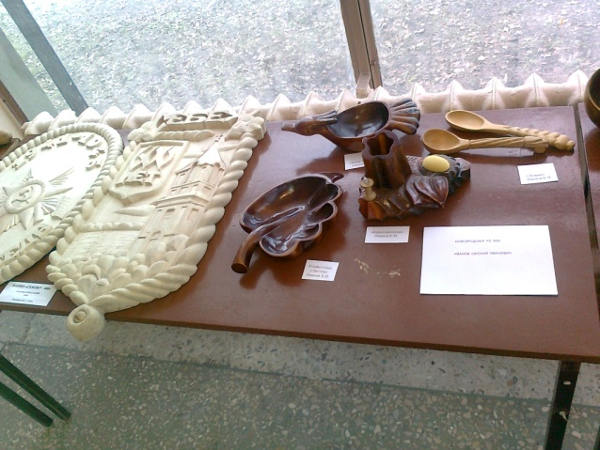
По линии встречающей стороны, Псковской РО ВОС, ответственной за подготовку и проведение данного мероприятия, все было организовано на хорошем уровне. Это касается, в первую очередь, размещения на ночлег в первоклассной гостинице и качественного питания. К сожалению, не все было продумано в плане помещений, непосредственно в самом колледже в день проведения фестиваля. Практически все коллективы и исполнители были собраны в одной аудитории, за исключением «питерцев», которым предоставили, пусть и небольшое, но отдельное помещение.
Представьте себе такую картину: в одном углу залихватски «гоняет» свои музыкальные пассажи балалаечник, в другом – играют на ложках, а здесь мы, пытаемся качественно распеться, еще и еще раз вдумчиво прорепетировать наиболее трудные моменты своей песенной программы.
И все-таки несмотря на определенные в этом плане неудобства и даже наоборот, вопреки им, мы собрались, внутренне мобилизовались и успешно выступили со своим конкурсно-творческим проектом. Об этом красноречиво свидетельствуют полученные нами дипломы Лауреатов разных степеней. Кстати, мы приняли участие практически во всех творческих номинациях, предусмотренных условиями Фестиваля.
За высокое исполнительское искусство Дипломы II степени были вручены вокальному ансамблю «Лада» (художественный руководитель Ю.В. Ипполитов), солистке ансамбля Тамаре Ивановой, мужскому вокальному дуэту в составе Сергея Григорьева и Александра Ларина. В номинации «Эстрадное искусство» - Дипломом II степени была отмечена Александра Иванова, за интересную трактовку и исполнение юмористического монолога «Евроремонт». Дипломы III степени получили женский вокальный дуэт – Нина Егорова и Дана Липская. Запомнился зрителям и Александр Минько из Новгородского села Марево (Валдайская МО ВОС), награжденный Дипломом III степени в номинации «Эстрадное пение».
В разделе «Художественное слово» Дипломом III степени был награжден член Старорусской МО ВОС Самвел Паронян, покоривший зрителей эмоциональным прочтением написанной им поэмы, посвященной Великой Отечественной войне. Его земляку – старорусцу Евгению Иванову –вручили Диплом III степени в номинации прикладное искусство. Подводя итоги, председатель жюри, сотрудник культурно-спортивного реабилитационного комплекса ВОС, А.Н. Халетдинов в своем выступлении отметил нашу творческую команду, сказав, что новгородцы продемонстрировали не только добротное исполнительское мастерство, но и, что немаловажно, культуру поведения на сцене, внешний вид, тем самым показывая, что они, новгородцы, с уважением относятся не только к сидящим в зале, но и к сценической площадке, на которой выступают. Также жюри отметило грамотное построение конкурсной концертной программы, плодотворную творческую работу и высокий концертместерский профессионализм художественного руководителя ансамбля «Лада»».
Завершая беседу, Лидия Вениаминовна заметила, что по окончании нашего концертного выступления к нам подошла одна из зрительниц и, поблагодарив, сказала, что она уже давно не слышала хорошее ансамблевое и сольное народное пение под чудесный аккомпанемент «живого баяна», а не спрятанных в чреве проигрывателя электронных носителей – дисков. «Слушая прекрасные, мелодичные песни в вашем эмоциональном исполнении, я растрогалась до такой степени, что даже всплакнула».
3 декабря, через несколько дней после успешного выступления на зональном этапе Всероссийского фестиваля самодеятельного народного творчества инвалидов по зрению «Салют Победы», ансамбль «Лада» и его солисты выступили с творческим отчетом на сцене своего родного Центра культуры и досуга. Собравшиеся в этот день в зале зрители по достоинству оценили искусство самодеятельных артистов, Лауреатов Фестиваля «Салют Победы» 2014 года. Добрых концертов и зрительских аплодисментов вам «ладовцы». Молодцы! Так держать!
В МЕСТНЫХ ОРГАНИЗАЦИЯХ ВОС

Метаморфозы жизни
Газета «Старая Русса» выпуск от 5 декабря 2014 г.

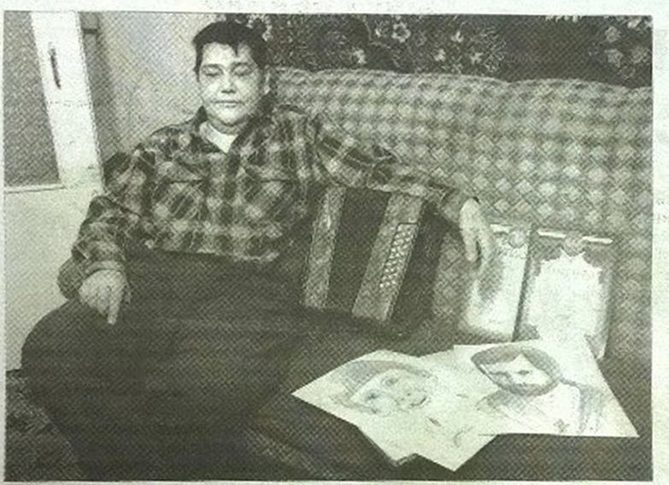
Будучи зрелым мужчиной Самвел ослеп. Не сразу. Задолго до этого начались проблемы со здоровьем. Зрение ухудшалось постепенно. Но однажды краски жизни погасли, навсегда. Понять ли это нам, зрячим, каково не видеть привычных материнских глаз, весеннего цвета за окном, растущего ребёнка, отца, гуляющего с собакой? Непостижимым остаётся и то отчаяние, когда ослепший взрослый человек становится беспомощным, как ребёнок. Когда приходится познавать такой привычный окружающий мир по-новому, на ощупь и с поводырём. Но депрессию Самвел победил упорством и жаждой жизни. Мир его погас - но не мироощущение. У него обострились слух, внутреннее чутьё и... творческие способности. Воображение нашло выход в словах, но не в прозаических, а в поэтических. Стихи полились из его души, равно как музыка, которую он, не умеющий играть на инструментах, пытается выжать из мехов гармони. Не опытный в стихосложении, слепой поэт в верлибрах делится воспоминаниями с любимой:
Прикосновенья, поцелуи, нежность, ласки.
И мы с тобою, словно в сказке... Когда приходишь ты ко мне,
Твоим весёлым смехом наполняется мой дом... («Качели любви»)
Наверное, именно в такой ситуации, когда поневоле оказываешься один на один с собою, особенно остро чувствуешь потребность в друзьях, ближе воспринимаешь их события, гордость за их достижения, желание быть рядом с ними, чтобы разделить их радость. И тогда рождаются новые поэтические строки:
Ветрам навстречу пролетая над Полистью и Порусьей,
Ты прикасаешься руками к облакам.
И так захочется кричать всем в Старой Руссе, что ты в любви признался небесам!
В непрекращающейся темноте, путая день с ночью, Самвел благодаря возможностям скайпа не прерывает активного общения со старыми и новыми друзьями из разных городов России, с родными из далёкой Грузии. Но в мыслях снова и снова он пишет послание той единственной, о которой хочет поведать всему миру:
Пишу тебе, моя голубка!
Здравствуй, милая, как ты живёшь?
Длиною в четверть века наша с тобой разлука...
Ты, как никто другой, меня поймёшь.
И, конечно, как любой мужчина, здоровый или увеченный, Самвел мечтает о тихой радости любви:
Скучаю, милая, скучаю.
Но на судьбу я не ропщу.
Мечтаю, милая, мечтаю,
Чтоб ты прильнула к моему плечу. («Я уже лечу»).
Оставшись без супружеской поддержки, Самвел как никогда ощутил самую надёжную в мире опору - материнскую. Своей маме Галине Николаевне он готов писать поэмы. Сложенные в стихи строки неустанно повторяет ей, прося прощения за причинённую боль:
Перед тобой встаю я на колени.
Все твои слёзы я хочу расцеловать.
Вымаливаю шёпотом прощенье:
Прости меня за всё, родная мать.
За то, что обижал словами, словно
Не понимал, как больно, тяжело тебе,
А ты макушку вновь и вновь безмолвно,
И ласково, и нежно целовала мне.
За то, что я поступками своими
Добился в результате лишь того,
Что волосы твои стали седыми
И что морщинками покрылось милое лицо.
Перед тобой, вставая на колени,
Я прежде поклонюсь до самой до земли.
Люблю тебя я, мама дорогая!
Слепого сына ты за всё прости («Маме»)
Между тем Галина Николаевна, пережив с сыном напряжённые дни обращений в больницы и медицинские центры, ожидания результата операции. благодарит вместе с мужем Бога за сохраненную Самвелу жизнь и делает всё, чтобы она была у него полноценной насколько это возможно. С грустью перелистывает она сохранённые в папке листы с эскизами и рисунками своего мальчика, выполненные им до слепоты. С печальной гордостью демонстрирует грамоты и дипломы, заслуженные Самвелом в фестивалях самодеятельного народного творчества инвалидов Всероссийского общества слепых. Одна из наград привезена недавно из областного центра, где Самвел Паронян, прочитав со сцены стихотворение о Новгороде собственного сочинения, стал победителем в номинации «Чтецы». Только что он вернулся из Пскова, где проходил третий завершающий тур фестиваля «Салют Победы». Призовое третье место поэт завоевал благодаря искренности слов и душевному исполнению. По рассказам очевидцев, зал замер, слушая Самвела Пароняна, и безмолвие стояло после завершения выступления. Когда смущённый он поблагодарил всех за внимание, аплодисменты взорвали тишину.
Дедушка мой Форсунов Павел
Майскими вечерами
Часто звал меня в беседку
И рассказывал мне, как с товарищами-друзьями
Доблестно воевал и ходил в разведку.
О том, как от Ярославля до Берлина прошагал.
Я слушал внимательно и как-то сказал:
Дедуля, а дай я посмотрю в твои глаза,
Ведь там, в сорок пятом, видел ты
Салют Победы!
Я посмотрел - а у него стекла слеза,
Как по окошку капелька дождя...
Дедуля! Жаль, что я тогда
С тобой там не был!
Нередко Самвел молится в любимом старорусском Георгиевском храме, куда приноровился добираться самостоятельно, на такси. В церкви к странному, на первый взгляд, мужчине привыкли. Казалось бы, обычный человек, без намёка на слепоту, чётко реагирующий на посторонние звуки, бродит по храму и приделу, ощупывая любимые иконы. С молитвой задерживается у Иверской Богородицы. О чём он просит пресвятую? Дать сил ему, терпения и воли? Здоровьем не обидеть мать? Или благодарит всевышнего за предоставленный шанс жить в духовно наполненном мире?
Жизнелюбие Самвела Пароняна не знает границ, ведь он «услышанный богом» - именно так переводится с армянского его имя. В планах у незрячего творца постичь мир искусства во всех его проявлениях. Он уже начал обучаться музыке, пока самостоятельно. Задумал освоить вокальное пение. И верится, что с такой волей к жизни, с неуёмным желанием самореализоваться этот человек и сам не сломается, и примером своим не позволит отчаяться людям с ограниченными физическими возможностями.
Беседу записал член ВОС
Евгений Парков.

Светлая мелодия имени
Газета «Красная искра»
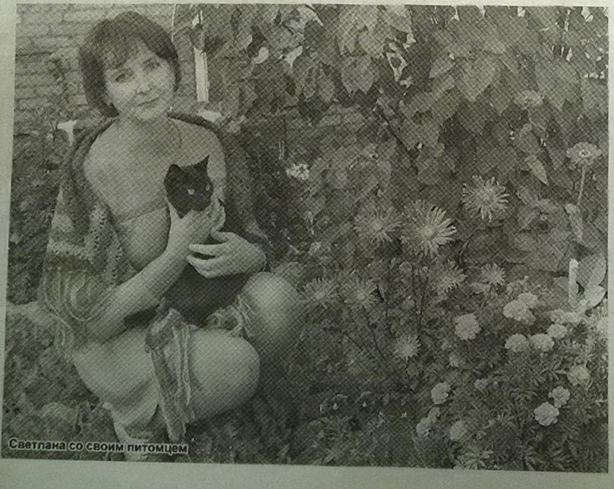
Эта женщина обладает очарованием, лёгкостью характера, она энергична и трудолюбива. Как сильно влияет на нашу жизнь имя, данное нам родителями? Некоторые вообще не придают этому значения, другие отрицают зависимость характера и судьбы от имени, и все они по-своему правы. Встречаясь по работе с пестовчанкой Светланой Туруниной, я постоянно ловила себя на мысли, какой это светлый, жизнерадостный, отзывчивый человек Когда решила познакомиться с ней, заглянула в книгу «Значение имени», наверное, сыграло роль женское любопытство, и удивилась - имя Светлана переводится как светлая, чистая. Обладательницы его — люди легкие, общительные, дипломатичные, очень женственны и очаровательны. Они ведут активный образ жизни, трудолюбивы, крут их интересов широк. В общем, стопроцентное попадание — в этом я убедилась, узнав историю ее жизни, заглянув в ее мир.
Светлана родилась в Великом Новгороде, но когда девочке исполнился годик, мама решила переехать из областного центра в Пестовский район, в Русское Пестово, — вернулась в отчий дом. Светочка росла и развивалась под неусыпным приглядом бабушки, которая находила время и почитать внучке, и научить ее готовить своими руками создать в доме уют. Девочка старалась, ей нравилось чувствовать себя хозяйкой. Она никогда не мечтала покорить вершины, достичь карьерного роста в какой-то определенной сфере. Дом, семья, стабильность во всем — вот тихое счастье, к которому не слеша шла Светлана. Окончив 8 классов в школе №1, поступила в ПУ-22 на повара-кондитера. Кашеварить ей очень нравилось, практику проходить довелось в разных столовых, в детском лагере в Климовщине, в ОМЗ, в Погорелово-ближнем.
Порой, приезжая домой после напряженного дня, просто валилась с ног. Бабушка, глядя на нее, недоумевала, почему внучка, молоденькая и полная сил, так устаёт? Светлану и саму беспокоило сё состояние. Получив специальность, которая нравилась, приносила удовлетворение, девушка поняла, что работать поваром не сможет по состоянию здоровья. Причины недуга стали понятны лишь через несколько лет. Светлана вышла замуж, родила двойняшек, хорошеньких девочек, занималась их воспитанием. В 26 лет пройдя обследование в областной поликлинике, узнала, что имеет наследственное заболевание — термический невроз, кроме того, её признали инвалидом по зрению. С детства Света плохо видела в сумерках, а уж в темноте просто натыкалась на предметы — это вызывало смех друзей, а ей и невдомек было, что живет с недугом. Первое, что Светлана испытала после того, как ей был поставлен диагноз, - недоумение, затем страх, что будет дальше? Дома ее ждали любящий муж и дочки, они поддержали и вселили веру, что все будет хорошо. Наполняя каждый свой день особым смыслом, радуясь мелочам, даря близким свою любовь, Светлана постепенно открывала в себе новые таланты. Сегодня она поет в вокальной группе «Россияночка» (СДК деревни Русское Пестово), танцует в хореографическом коллективе «Сударушка» (РДК), занимается скандинавской ходьбой, лыжами, плаванием, водит автомобиль, шьёт, вяжет, даже прядёт сама, увлекается цветоводством — в её небольшой квартире одних фиалок 60 штук, а ещё с мужем любит ездить на рыбалку, зимнюю и летнюю. У супругов Туруниных есть свой огород, где хозяйничает Светлана. Рядом с многоквартирным домом она разбила клумбы. Готовит много разносолов на зиму, любит печь, балует домочадцев различными вкусностями. Светлана — активный член районного общества слепых, за которое постоянно выступает на различных областных конкурсах. Она награждена многочисленными дипломами за свое творчество, спортивные успехи, рукоделие.
Глядя в сияющие глаза моей героини, я, скорее для проформы, задала ей вопрос о том, счастлива ли она?
- Да, я живу полной жизнью, рядом любимый и любящий муж, дочери выросли, они успешны, у них все складывается как нельзя лучше . У меня есть близкие люди, подруги, много увлечений, приносящих радость, - ответила Светлана
В Новгородской области проживают 1582 инвалида по зрению, на её территории работают шесть общественных муниципальных отделений ВОС, которые принимают участие в реализации целевых программ «Социальная поддержка граждан Новгородской области» и «Доступная среда», проводят реабилитационные мероприятия. Но самое главное — большинство восовцев — сильные духом, увлеченные люди, отличающиеся огромным желанием жить полной, интересной жизнью. Многим здоровым у них можно только поучиться оптимизму и жизнелюбию.
Месячник Белой Трости
Газета « Наша жизнь» Выпуск от 4 декабря 2014 г.
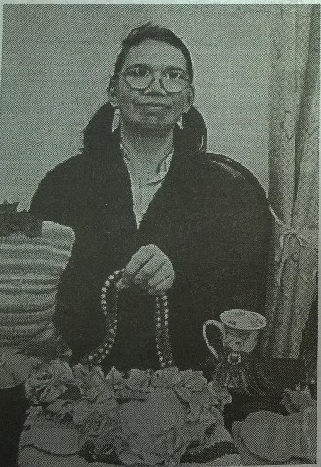
Антонина Мадорская (на снимке) - победитель конкурса «Своими руками», прошедшего недавно в местной организации Всероссийского общества слепых. Она увлекается вязанием, и её изделия — подушка, портмоне, футляр для очков и другие — признаны лучшими.
Ежегодно в рамках программы «Элементарная реабилитация» среди инвалидов по зрению проводятся различные конкурсы: в умении читать и писать по Брайлю, распознавать монеты, пользоваться мобильным телефоном. Проведены шахматно-шашечный турнир, победителями которого стали Анатолий Шишкин и Леонид Смирнов, выставка-конкурс прикладного творчества.
Члены общества часто собираются в клубе «Рябинушка», на праздники и встречи с концертами и чаепитием, делятся друг с другом кулинарными рецептами и добрыми вестями. В проведении таких мероприятий обществу помогают мясокомбинат, молокозавод, торговый дом «Екатерининский», предприниматель Ирина Царёва, комбинат огнеупоров.

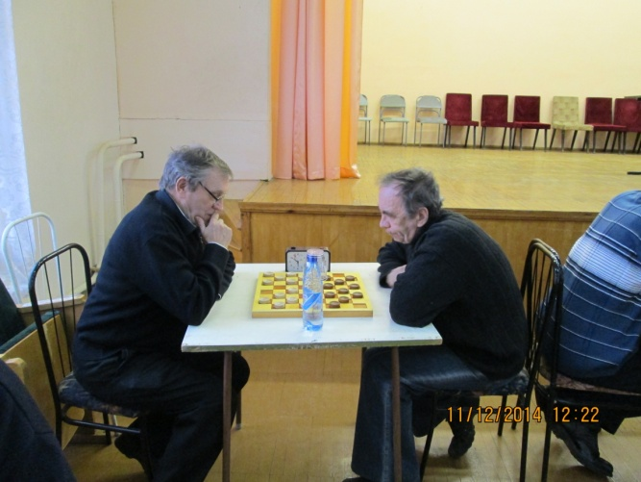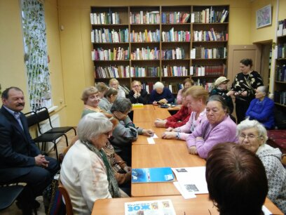

Сейчас проходит месячник белой трости, цель которого — привлечь внимание к проблемам людей с ограниченным зрением. По мнению председателя местного отделения ВОС Марины Горбуновой, в городе не хватает светофоров со звуковыми приставками. В поликлинике желательно лучше освещать коридоры, а цифры номеров кабинетов делать крупнее, то же касается номеров городских автобусов, которые порой и с хорошим зрением не разглядишь, водителям нужно чётко объявлять остановки. Что касается тротуаров, общество благодарно главе района Марине Костюхиной за то, что по просьбе людей с ограниченным зрением положен новый асфальт на улице Гоголя вдоль производственного здания общества слепых.

СЛОВО ВАМ, БИБЛИОТЕКА «ВЕДА»
«Смеяться разрешается!»
(обзор юмористической литературы)
Юмор – большая сила.
Ничто так не сближает людей,
как хороший, безобидный смех.
Л.Н. Толстой.

В Новгородскую областную специальную библиотеку для незрячих и слабовидящих «Веда» ежегодно поступает большое количество художественных произведений различных авторов и тематики. Сегодняшний обзор посвящен «говорящим» книгам юмористического жанра.
Творческая жизнетворящая сила юмора была подмечена людьми очень давно. Юмор – это особый вид комического, отличающийся более мягким отношением к недостаткам жизненных явлений, поведению людей. Чарли Чаплин утверждал, что для нашей эпохи юмор – противоядие от ненависти и страха, он рассеивает туман подозрительности и тревоги, окутавший ныне мир.
Русский юмор в литературе представлен чрезвычайно богато, причем переплетен со всеми разновидностями смеха, от легкого жизнерадостного до бичующей сатиры. Писатели-сатирики в 1920-е годы отличались особенной смелостью и откровенностью своих высказываний.
Популярности М. Зощенко в 20-е годы мог позавидовать любой маститый писатель в России. Творчество Михаила Зощенко – самобытное явление в русской советской литературе. Писатель по-своему увидел некоторые характерные процессы современной ему действительности. «Голубая книга»: цикл сатирических и комических рассказов (на электронном диске, читает В. Яковлев, длительность звучания 16 ч.45 м.) Это иронический и вместе с тем лирический взгляд на историю человеческих отношений. Текст «Голубой книги» публикуется по изданию 1935 г. и впервые сопровождается подробным комментарием.

Илья Ильф и Евгений Петров известны, прежде всего, как авторы знаменитых романов «Двенадцать стульев» и «Золотой телёнок». Однако в творческом наследии писателей имеются также десятки рассказов, фельетонов, анекдотов, сатирических новелл и смешных заметок. «Юмористы, к барьеру!» (на электронном диске, читает И. Прудовский, длительность звучания 5 ч. 7 м.) – это сборник небольших произведений о всяческих курьезах и ляпсусах, в которых добрая улыбка сочетается с едким сарказмом, острая сатира – с мягкой иронией, язвительная пародия – с веселым озорством.

Над чем смеялись в России впервые десятилетия XX века? Как и сейчас - над собой. Та же страна, те же люди. Или всё-таки что-то изменилось? Послушайте сборник лучших произведений из золотого фонда отечественного юмора первой половины XX века Надежды Тэффи, Аркадия Аверченко, Саши Чёрного «Серебряный век русского юмора» (на электронном диске, читает О. Вяликова, длительность звучания 9 ч. 28 м.) – и ответ станет очевидным. Фельетонами и сатирическими рассказами зачитывались и Николай II, и В.И. Ленин – настолько остроумно, легко, ярко и увлекательно писали сатирики о насущных проблемах простого человека и всего русского общества. Их проза пронизана умным, смелым, удивительно тонким юмором и сегодня продолжает звучать современно.

Писатели конца XX века также в своих произведениях обращались к юмору и сатире. Сатира – это способ изобличения всего, что не соответствует эстетическим идеалам, насмешка над тем, что мешает их осуществлению. Сущность сатиры заключается в отрицании осмеиваемого явления и противопоставлении ему идеала. Войнович Владимир Николаевич — прозаик, сценарист, драматург, публицист. Самое значительное из созданного после отъезда из России – сатирический роман-антиутопия «Москва – 2042» (на кассетах, читает В. Герасимов, длительность звучания 14 ч. 30 м.). Изображаемое здесь будущее предстает средоточием удивительных, хорошо узнаваемых нелепиц. Тут и путч генералов, и обстановка тотального контроля сверху над жизнью каждого гражданина, и наконец, всеобщее обнищание, с помощью громких слов выдаваемое за благоденствие. Предстающее в романе общество возникает в результате осуществления утопического прожекта генерал-майора из органов безопасности Букашева. Бывший зек, а теперь писатель Карнавалов, ожидает, когда совершится переворот и возникнет христианско-православная монархия с ним, Карнаваловым, на престоле. С откровенной издёвкой изображает писатель, к чему приводят попытки Букашева, Карнавалова, наконец, биолога Эдисона Комарова, создающего в лаборатории эликсир жизни, из ничего сделать нечто. Своим романом Войнович сказал о тупиковой ситуации, неизменно возникающей там, где одна утопия сменяет другую.

Фаина Георгиевна Раневская незаурядная личность с удивительным чувством юмора, она прожила долгую, насыщенную жизнь и имела славу язвительной особы и философа. Острой на язык актрисе принадлежало множество едких и метких высказываний. В разговоре Раневская часто не стеснялась в выражениях, а ее гениальные фразы сразу же становились крылатыми. Передаваемые из уст в уста они разлетались по Москве и обрастали деталями. В историях о Раневской трудно отделить правду от вымысла, то, что произошло именно с ней, от того, что ей приписывается. В сборник «Анекдот из личной жизни» (на электронном диске, читает О. Вяликова, длительность звучания 1 ч. 6 м.) включены остроумные выражения и шутки, актерские байки и житейские истории, автор или главная героиня которых одна из величайших актрис XX столетия.

Творчество самобытного поэта Анатолия Дружинина известно как его ближайшим почитателям, так и людям, любящим юмор и меткое слово. Книга «Одесские анекдоты. Армянское радио» (на электронном диске, читает Е. Самоедов, длительность звучания 4 ч. 52 м.) содержит стихотворные версии одесских анекдотов и остроумных ответов армянского радио, которые, как известно, отличаются тонким юмором и пользуются неизменным успехом на протяжении многих десятков лет у народов России, а также ближнего и дальнего зарубежья. В нее также вошли стихотворения, короткие эпиграммы, словесные портреты и версии стихотворений известных авторов, содержащие иные слова и смысл. Наполненные юмором строчки не дадут ни грустить, ни скучать. В книге есть поздравления с юбилеем и днём рождения.

Лион Измайлов – писатель-сатирик, автор монологов, звучащих с экранов телевизоров и концертных площадок в исполнении Геннадия Хазанова, Евгения Петросяна, Яна Арлазорова, Ефима Шифрина, Владимира Винокура и других артистов эстрады. В книге «Любовный Бермудский треугольник» (на электронном диске, читает А. Кокшаров, длительность звучания 16 ч. 27 м.) представлены повести, рассказы и миниатюры популярного писателя, написанные в период с 1970 по 2001 год. Лион Измайлов предстает перед нами как психолог, истинный знаток человеческой натуры. Автор создает выразительные характеры персонажей, тонко показывает предчувствие любви, процесс зарождения чувства, надежды и страдания любящего. Вместе с тем – это сюжетные вещи, действие в которых развивается стремительно, вовлекая слушателя в напряженные ситуации и небанальные диалоги.

Михаил Николаевич Задорнов – автор более десяти книг. Представляем вниманию читателей его новый сборник «Мелочь, а приятно!» (на электронном диске, читает В. Кочан, длительность звучания 4 ч.), в который вошли остроумные размышления о Вселенной и ее творце, о бесконечности и ее конце; о политиках, чиновниках, гаранте конституции и его гарантийной мастерской; о западной реформе образования: магистрах, бакалаврах и... покемонах; о телевидении, шоу-бизнесе, попсе и других "Останкинских" ужасах. В другом сборнике «Задорнизмы и Качанушки» (на электронном диске, читает В. Кочан, длительность звучания 1 ч.) представлены ностальгические монологи Михаила Задорнова и песни на стихи Леонида Филатова, Валерия Шульжик и др.

Ещё в одном сборнике Михаила Задорнова «Пиар во время чумы, или кому на Руси жить?» (на электронном диске, читает В. Кочан, длительность звучания 4 ч.) рассказывается о таланте и бездарности, о высшем свете и высшей тьме, о стандартах красоты, книжном попкорне и политкорректности; о самом модном российском кино и голливудской формуле успеха; о том, что западные пиарщики никогда не смогут просчитать на своих компьютерах: о русской смекалке и силе духа. Восклицание «Ну, тупые!» в адрес американцев с легкой руки пародистов стало «визитной карточкой» Михаила Задорнова. Американцы настолько поверили в такое отношение к ним со стороны русского писателя-сатирика, что несколько лет отказывали ему в визе. Однако мало кто знает, что, впервые попав в США в конце 80-х, Михаил Задорнов был восхищен западным образом жизни. Потом, в 90-х, разглядев эту страну поближе, как и все россияне, но заметив чуть больше, чем другие, он изменил свое мнение. К тому же нашлось время присмотреться и к соотечественникам – бывшим, из союзных республик, и нынешним. А в XXI веке уже накопились новые наблюдашки и за ними последовали новые выводы, которые отразились в его сборнике «Я люблю Америку» (на электронном диске, читает В. Кочан, длительность звучания 4 ч. 40 м.). Потому что «не всё в сегодняшней Америке идеально гладко… Однако не нам в России их осуждать»!

И, конечно, говоря о писателях-юмористах, нельзя не сказать о нашей новгородской писательнице, сказительнице, лауреате премии «Хрустальная роза Виктора Розова» в номинации «Литературное творчество», Инне Васильевне Собакиной - Члене Союза писателей России. Первые рассказы она написала, уже выйдя на пенсию, но ее творческая биография – довольно долгая. По долгу службы ей приходилось много ездить по Новгородчине, и всегда ей были интересны простые люди, их живая народная русская речь. Ее писательское наследие состоит из более чем двухсот рассказов и нескольких повестей о тех, кого хорошо знала, о простых русских людях. В сборнике «Невыдуманные истории» (на кассетах, читает А. Ануров, длительность звучания 1 ч. 25 м.) голоса ее героев и самого автора несут в себе звуки, запахи, цвета русской земли, правду каждой отдельной судьбы и правду всего народа. Помимо словесного дара, у Инны Собакиной был и еще один дар: любить всех и вести с ними согретую любовью беседу.

Как известно, в каждой шутке есть доля правды. Правду многие недолюбливают, хоть и уважают. Шутку, напротив, любят все, хотя особого уважения к ней не питают. В юмористической литературе больше шутки, в сатирической – правды. Смех – это настоящее сокровище оптимистов. А кто не мечтает хоть раз в жизни отыскать клад? У вас есть этот шанс – найти клад юмора и бодрости в нашей библиотеке.
Ведущий библиотекарь Е. В. Мухина,
Ведущий библиотекарь Н. В. Гынжу

МУЗЕЙ В ГОСТЯХ У ДОМОСЕДА

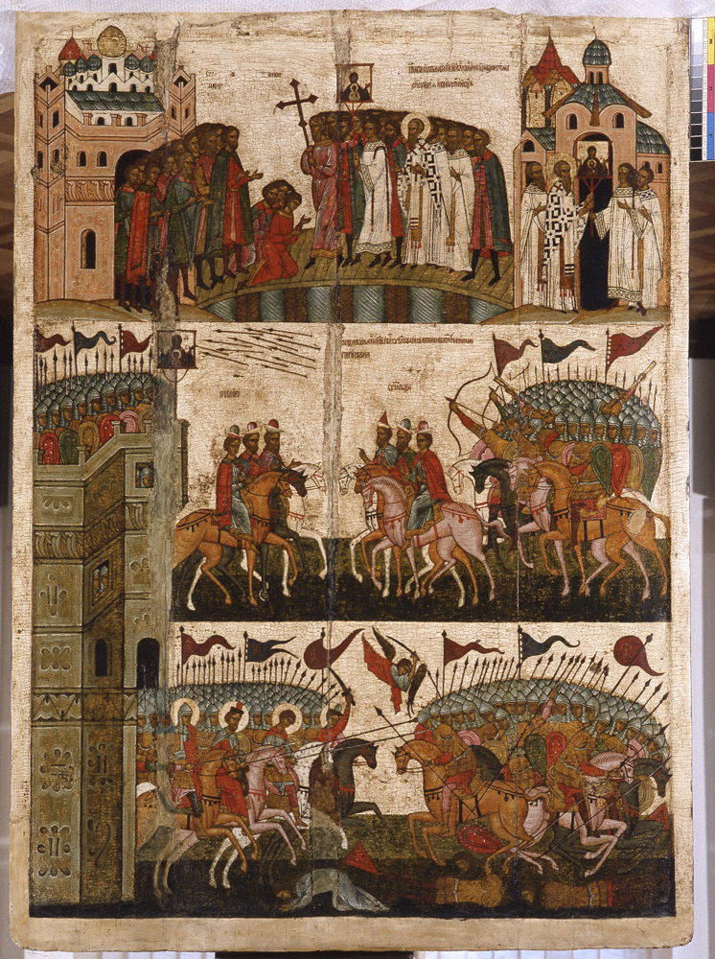
Продолжая разговор о самых известных иконах в собрании Новгородского музея, мы хотим познакомить читателей журнала с уникальным образом середины – второй половины XV столетия «Знамение пресвятой Богородицы», более известным как «Битва новгородцев с суздальцами». Икона имеет размеры 165 х 120 см и происходит из церкви Святого Николы Кочанова в Новгороде, в которой настоящее время располагается городская санэпидемстанция.
Сюжет иконы уникален и связан с конкретным историческим событием: в феврале 1170 года войско под предводительством сына князя Андрея Боголюбского Мстислава осадило Новгород и 25 февраля, после трехдневной осады, было разгромлено. Это знаменательное для новгородцев событие нашло отражение в летописях и в предании, согласно которому, победу городу принесло чудесное заступничество иконы «Богоматерь Знамение».
Обратимся к древнему тексту Сказания о битве новгородцев с суздальцами, составленному в XIV столетии. Причиной военного конфликта послужило соперничество за Двинские земли. Первое столкновение произошло на Белом озере, где рати владимиро-суздальского князя Андрея Боголюбского численностью полторы тысячи человек противостояло пятьсот новгородцев. «И помог Бог мужам новгородским, – повествует автор сказания – и убили они из полка Андреева восемьсот воинов, а остальные разбежались. А у новгородцев пало пятнадцать мужей».
Спустя некоторое время войско князя Андрея Боголюбского подошло к Новгороду и осадило его. Во вторую ночь осады новгородский архиепископ Илия (в схимонашестве Иоанн) во время молитвы о спасении города услышал глас: «Иди в церковь святого Спаса на Ильину улицу, и возьми икону святой Богородицы, и вынеси ее на острог, воздвигнутый против супостатов».
Наутро владыка поведал клирикам собора о повелении и послал архидиакона за иконой. Войдя в церковь Спаса Преображения на Ильине улице, архидиакон, поклонившись, хотел взять образ, но не смог сдвинуть его с места – «не стронулась икона с места своего». Тогда архиепископ Иоанн «со всем святым собором» пошел к церкви Спаса Преображения на Ильине улице и, преклонив колени перед образом Богоматери, начал молиться: «О премилостивая дева, госпожа Богородица, владычица, пресвятая дева пречистая! Ты – упование наше, и надежда наша, и заступница града нашего, стена, и покров, и прибежище всем христианам. На тебя ведь надеемся мы, грешные. Молись, госпожа, сыну своему, Богу нашему, за город наш, не предай нас врагам нашим ради грехов наших, но услышь, госпожа, плач людей своих и прими молитву рабов своих, избавь, госпожа, город наш от всякого зла и от супостатов наших». После пения молебного канона «икона сама сдвинулась с места своего», и ее торжественно понесли на острог, «где ныне монастырь святой Богородицы на Десятине».
Новгородцы ожидали штурма, а суздальцы уже поделили между собой улицы города. В шесть часов вечера «полетели на город стрелы, словно дождь проливной. Тогда икона по божьему соизволению обратилась ликом к городу, и увидал архиепископ текущие слезы от иконы, и подставил он под них фелонь свою. О великое, внушающее трепет чудо! … Не слезы ведь это, но проявила она тем знак своей милости: так ведь молилась святая Богородица сыну своему и Богу нашему за город наш, чтоб не отдал он его в поругание неприятелю. Тогда Господь Бог наш умилосердился над городом нашим по молитвам святой Богородицы: обрушил гнев свой на все полки русские, и покрыла их тьма … и на сих напал трепет и ужас, и ослепли все, и начали биться меж собой. Увидев это, новгородцы вышли в поле и одних перебили, а других захватили в плен. Так минула слава суздальская и честь, Новгород же избавлен был от беды молитвами святой Богородицы. Святой же архиепископ Иоанн учредил праздник светлый (27 ноября/10 декабря), и начали праздновать всем Новгородом, – все новгородцы, мужчины, женщины и дети, – праздник Честного Знамения святой Богородицы». Чудотворную икону Богоматери, ставшую с тех пор одной из самых почитаемых в Новгороде, стали именовать «Знамение».
Несомненно, перед художником стояла чрезвычайно сложная задача – выбрать для иллюстрации наиболее значимые эпизоды сказания и объединить их в единое целое. Композиция иконы разделена на три горизонтальных регистра, в которых действие разворачивается последовательно сверху вниз. В верхнем ярусе представлено торжественное перенесение чудотворной иконы «Богоматерь Знамение» из церкви Спаса на Ильине улице через Великий Волховский мост на Софийскую сторону: справа, на фоне храма – облаченный в крестчатые ризы архиепископ Иоанн – Илия, держащий образ Богоматери; в центре – процессия с иконой, направляющаяся по мосту к детинцу; слева – выходящие из кремлевской арки новгородцы встречают святыню и преклоняют перед ней колени.
Последующие события сказания продолжаются в среднем регистре иконы. Слева изображено новгородское войско с копьями и знаменами, стоящее за крепостной стеной, на которой укреплен чудотворный образ Богородицы. В центре представлена сцена переговоров послов, предшествовавшая сражению, а справа – суздальская конница, обстреливающая город.
Нижний ярус иконы отведен победе новгородского войска, выезжающего из ворот башни. На стороне новгородцев сражается предводитель небесного воинства архангел Михаил, заносящий над суздальской конницей меч; во главе новгородского войска выступают святые воины Георгий Победоносец, первые русские святые князья Борис и Глеб, а также князь Александр Невский. Справа изображены охваченные смятением суздальцы: бегут задние ряды, падают обезглавленные воины.
Итак, художнику удалось создать величественную живописную эпопею прославленных событий 1170 года. Не вызывает сомнения, что икона «Битва новгородцев с суздальцами» была написана в ведущей мастерской Новгорода, выполнявшей заказы владыки. Об этом свидетельствует не только грандиозность и программность замысла, но и высокие художественные достоинства образа: гибкость и виртуозность рисунка, изысканность сияющего колорита, сложность и продуманность композиции. Талант художника особенно ярко проявился в композиционном построении иконы – ясном и четком, отличающемся почти математической выверенностью. В результате зритель с легкостью «прочитывает» следующие один за другим эпизоды повествования, размещенные в трех равных по высоте ярусах-регистрах.
Большой интерес в иконе вызывают и исторически достоверные детали – одежды и прически жителей средневекового Новгорода, воинское вооружение, облик детинца, Софийского собора, церкви Спаса Преображения на Ильине улице с несохранившейся двухпролетной звонницей, Великого Волховского моста, не дошедшего до наших дней. Кроме того, в иконе «Битва новгородцев с суздальцами» встречается самое раннее изображение новгородского архиепископа Иоанна – Илии. Святой дважды представлен в верхнем регистре – с чудотворным образом Богородицы около Преображенского храма, а также – в составе крестного хода, сопровождающего икону по мосту через Волхов. Образ святителя выделен золотым нимбом и белыми крестчатыми ризами.
Помимо памятника собрания Новгородского музея сохранились ещё две иконы XV столетия на этот же сюжет (хранятся в Государственном Русском музее в Санкт-Петербурге и Государственной Третьяковской галерее в Москве), а также пять более поздних реплик. Все они повторяют общую композиционную схему в два или три регистра и отличаются друг от друга некоторыми деталями.
Предание о чудесном спасении Новгорода во время его осады суздальским войском было включено также в текст жития святого Иоанна – Илии и иллюстрировалось в составе его житийных циклов. В новгородской церкви Святого Власия еще в начале XX столетия хранилась икона, на которой образ святителя Иоанна окружали двадцать восемь клейм со сценами его жития, из которых десять были отведены эпизодам прославленного события 1170 года.
Вероятно, перед читателем возник закономерный вопрос: «Почему именно в середине XV века в новгородской духовной жизни появляется интерес к героическому прошлому города?» Несколько десятилетий до присоединения к Москве в 1478 году Новгород вел борьбу за свою политическую независимость. В этот период особую актуальность приобрели идеи избранности города, величия его древней истории. Все начинания этого времени – строительство и украшение храмов, составление летописей, установление почитания новгородских князей и архиепископов, в том числе Иоанна – Илии, при котором произошла битва с суздальцами в 1170 году, – служили цели прославления и возвышения Новгорода. Икону «Битву новгородцев с суздальцами» можно рассматривать как программное произведение искусства, отразившее в художественной форме политические идеи своего времени.
Древний чудотворный образ Богоматери Знамение сохранился до наших дней. Он принадлежит к типу процессионных (выносных) двусторонних икон, хранившихся в алтаре храма. На лицевой стороне образа представлена поясная фигура Богородицы с воздетыми в молении руками; на ее груди – медальон, в который заключена фигура благословляющего младенца Христа. На оборотной стороне иконы изображены предстоящие Христу апостол Петр и мученица Наталья (по другой версии – Иоаким и Анна, родители Богородицы).
Образ Богоматери Знамение на протяжении многих столетий являлся символом небесного покровительства Новгороду, его государственной эмблемой и помещался на печатях новгородских владык. В XII столетии икона находилась в церкви Спаса Преображения на Ильине улице, а в 1354 году для хранения реликвии была построена Знаменская церковь. В 1930-е годы икона поступила в Новгородский музей, в 1991 году была передана Русской Православной Церкви и поставлена в Софийском соборе – на солее, справа от Царских врат Большого иконостаса.
Пользовавшаяся в Новгороде особым почитанием икона была украшена с исключительной роскошью. Ее драгоценный убор состоял из золотой ризы, приклада и шитой пелены, подвешенной к нижнему краю иконы и повторявшей ее размер и композицию лицевой стороны.
На протяжении столетий в новгородском искусстве создавались как точные копии-списки древнего чудотворного образа, так и многочисленные повторения, отличающиеся размерами и составом святых на полях.
Старший научный сотрудник
Новгородского музея Е.В. Игнашина

ЛИТЕРАТУРНАЯ ГОСТИННАЯ "ЛИК"

Редакция журнала «Мы» благодарна Михаилу Михайловичу Смирнову за неизменное сотрудничество и ободряющий тон публикуемых им произведений.
Так держать, дорогой Михаил Михайлович!

М. М. Смирнов.

Оптимистическая ностальгия.

Солнышко светит, небес синева,
Как изумруд зеленеет трава.
Зреют ягоды малины,
В кустах мелькают как рубины.
В лугах цветы благоухают,
Над ними бабочки порхают.
В городах архитектура,
В музеях живопись, скульптура –
Все это доступно зрячим,
А я слепой, но я не плачу.
Ведь память четко сохранила
Мне все, что раньше было мило.
Двенадцать лет, как зрения нет,
Я раньше видел белый свет.
Меня восхищали природы творенья
И рук человеческих тонкость, уменье.
Я часто в Эрмитаж ходил,
Там упоенье находил.
Я на Исаакий поднимался,
Передо мною открывался
Неповторимый силуэт,
какого в мире больше нет.
Я в Юрьеве любил купаться,
Чудесным видом любоваться.
Там ласточки-береговушки
Носились, как картечь из пушки.
Они на бреющем летали
И с лету в норки попадали.
Я помню красоты Сосновой поляны,
Над нами летели гусей караваны.
Летели на север, птенцов выводить,
Я взглядом любил их туда проводить.
Нас зимней порой снегири навещали,
У дома рябинку они посещали.
Их красные грудки на белом снегу
Прекрасны, я вам передать не могу.
На них моя Вера в окно любовалась,
От этих картин только память осталась.
Меня настигла глаукома –
Многим слепым она знакома.
Яркого солнышка свет потускнел,
Краски пропали, мир стал черно-бел.
Разнообразные предметы
Вдруг превратились в силуэты.
Но вскоре и они пропали,
И очи видеть перестали.
Теперь сплошная тьма вокруг,
Не падай духом, милый друг.
Пренебреги судьбы угрозой,
Пиши стихи, займися прозой.
Паралимпийцем становись и достиженьями гордись.
Декабрь 2014г.

«Не хлебом единым …»

Арбуз и тыква
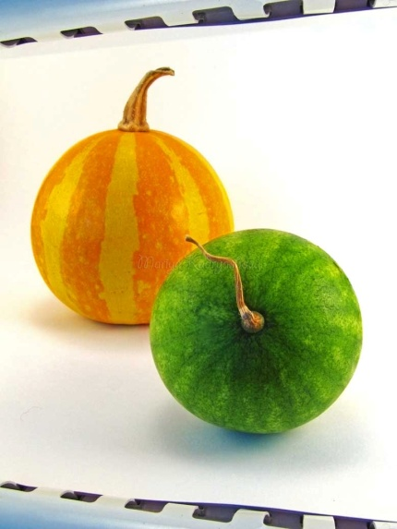
(притча)
Один мирянин решил обратиться к старцу Паисию Афонскому, чтобы рассказать об одном искушении. Когда он общался с товарищами, имеющими гордый образ жизни, то и сам вынужден был вести себя подобно им. Пока он рассуждал, как лучше задать вопрос старцу Паисию, пришел один паломник и принес старцу в подарок прекрасный арбуз. Паисий взял его со словами: «Поскольку ты принес мне арбуз, одолжи нож твой, чтобы нам разрезать, и я скажу вам «тайну», как стали арбузы сладкими и вкусными». Получив нож, старец начал разрезать арбуз на доли и давать каждому по куску. Когда дошла очередь до мирянина, у него было предчувствие, что то, что он услышит от старца, будет относиться к нему и занимавшей его, мирянина, проблеме. И Паисий, посмотрев на него спокойным и проницательным взглядом, слегка улыбаясь, сказал: «Если посадим рядом арбуз и тыкву, то произойдет следующее: тыква заберет всю сладость от арбуза, и арбуз станет невкусным и несладким, тогда как тыква, сколько бы не приняла арбузной сладости, всегда останется тыквой. По этой причине, если хотим иметь сладкий и вкусный арбуз, нужно держать его подальше от тыквы».
Сказав это, старец дал мирянину прекраснейший ответ на его проблему: он помог ему таким способом понять, что друзей надо выбирать с разбором.

Начни с себя
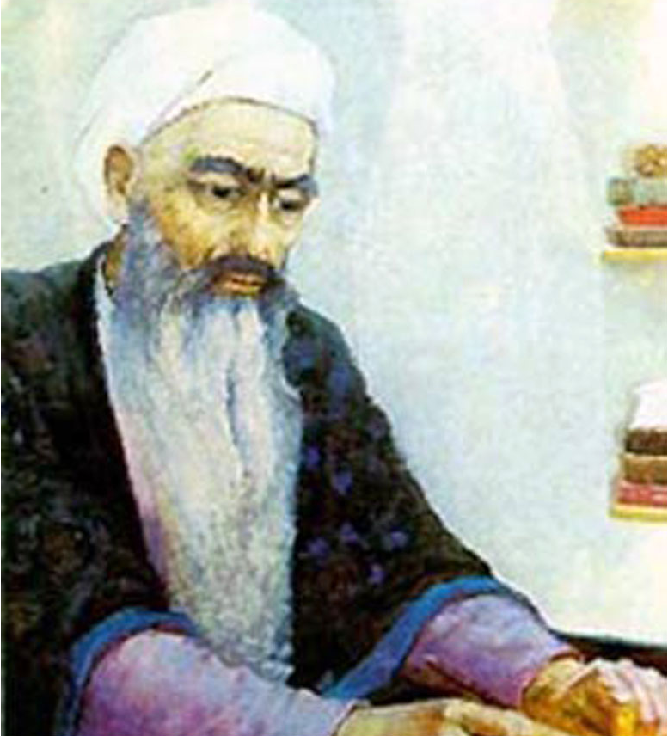
(притча)
Однажды женщина пришла со своим маленьким сыном к старцу.
- На моего мальчика напала порча, - сказала она.
- Он ест финики с утра до вечера. Только сладкие финики и ничего другого. Что мне делать?
Старец посмотрел на мальчика и сказал:
- Добрая женщина, возвращайся с сынишкой домой. А завтра в такое же время приходи ко мне опять, и помогу тебе.
На следующий день старец посадил мальчика к себе на колени, взял у него из рук финик и сказал:
- Сын мой, помни о том, что на свете есть и другие вкусные вещи. Затем он благословил его и отпустил к матери. Озадаченная мать спросила старца:
- Но почему ты не сказал этого вчера?
- Добрая женщина, - ответил старец: - Вчера я не мог убедительно сказать твоему сыну то, что сказал сегодня. Потому что вчера я и сам с наслаждением вкушал финики.
Смысл этой притчи прост: начни с себя. Любые советы и поучения обретают силу только тогда, когда они подтверждены твоей собственной жизнью.

В подражание Диогену
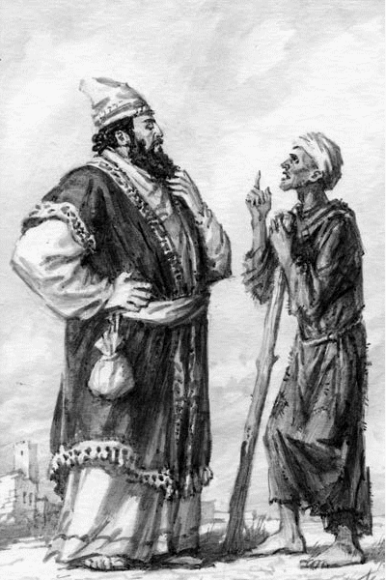
(притча)
Один мудрец, побывавший в доме богача, сказал:
- Как же много существует различных вещей, которые мне не нужны !

Истина для внука
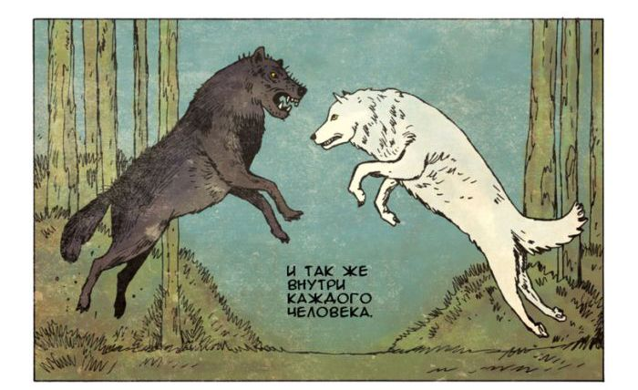
(притча)
Когда-то давно старик открыл своему внуку одну жизненную истину:
- В каждом человеке идет борьба, очень похожая на борьбу двух волков. Один волк представляет зло: зависть, ревность, сожаление, эгоизм, ложь, тщеславие, уныние, мнительность, леность, злопамятность, гордыню.
Другой волк представляет добро: мир, любовь, надежду, истину, доброту, верность, самопожертвование.
Внук, до глубины души тронутый словами деда, задумался, а потом спросил:
- А какой волк в конце побеждает?
Старик улыбнулся и ответил:
- Всегда побеждает тот волк, которого ты кормишь.

Две драгоценные способности
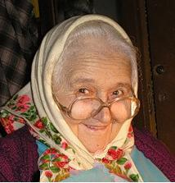
(притча)
У одной доброй, мудрой старушки спросили:
- Бабушка! Ты прожила такую тяжелую жизнь, а душой осталась моложе всех нас. Есть ли у тебя какой-нибудь секрет?
- Есть, милые. Все хорошее, что мне сделали, я записываю в своем сердце, а все плохое на воде. Если бы я делала наоборот, сердце мое сейчас было бы все в страшных рубцах, а так оно – рай благоуханный. Бог дал нам две драгоценные способности: вспоминать и забывать.
Когда нам делают добро, признательность требует помнить его, а когда делают зло, любовь побуждает забыть его.

Богатство для Бога
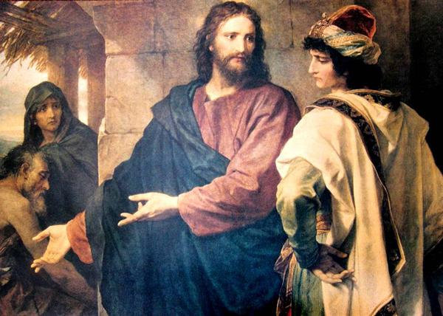
(притча)
У одного богатого человека был хороший урожай в поле, и он рассуждал сам с собой: «Что мне делать? Некуда мне собрать и хранить плодов моих». И сказал: «Вот что сделаю: сломаю житницы мои и построю большие, и соберу туда весь хлеб мой, и все добро мое, и скажу душе моей: «Душа! много добра лежит у тебя, на многие годы. Покойся, ешь, пей, веселись!»
Но Бог сказал ему: «Безумный! В сию ночь душу твою возьму у тебя. Кому же достанется то, что ты заготовил?»
Так бывает с теми, кто собирает сокровища для себя, а не для Бога богатеет.

Независимый бедняк и мудрец
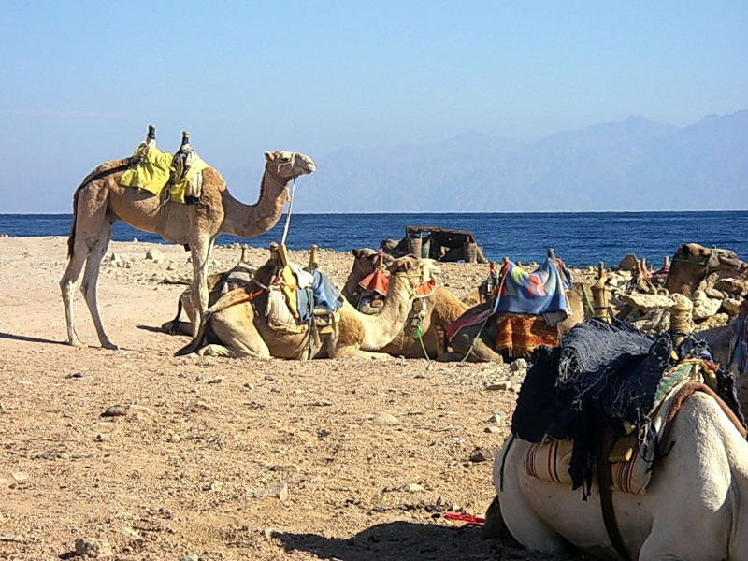
(притча)
Пришел бывший бедняк к мудрецу: «Сегодня я богач, и ни от кого не завишу, это вчера мной помыкал всяк кому не лень, а сегодня я независим».
Мудрец: «Ха, скажи-ка мне любезный - на ночь ты сегодня свой караван остановил по своему желанию и душевному стремлению или чтобы твои верблюды могли поесть, попить, поспать в конце концов».
Богач: «Ну конечно, чтобы животные могли отдохнуть, привести себя в порядок».
Мудрец: «Ну вот видишь, хоть ты и богат, а зависишь, как твоей скотине удобно».

Горсть пыли
(притча)
Умер некий видный ученый, и его душа предстала перед Богом. Очарованный количеством и глубиной своих знаний, ученый с дерзостью заявил Творцу:
- Мы, люди науки, пришли к заключению, что больше не нуждаемся в Тебе! Мы постигли все тайны и знаем все, что знаешь Ты: умеем пересаживать сердце и любые органы человеческого тела, умеем клонировать и создавать новые виды животных и растений, а не за горами - людей. Словом, мы можем делать все, что ранее считалось чудесным и приписывалось Твоей мудрости и всемогуществу.
Господь терпеливо слушал тираду самовосхваления зазнавшегося ученого, и, когда он умолк, предложил ему:
- Хорошо! Чтобы проверить нуждается ли во Мне человечество или нет, проведем небольшое состязание в творчестве.
- Отлично, - ответил ученый – что хочешь, чтобы сделал я?
- Мы вернемся к начальной эпохе и создадим первого человека - Адама.
- Прекрасно! – ответил ученый и нагнулся, чтобы зачерпнуть горсть пыли.
- Эй, не так быстро! – остановил его Творец, - ты используй свою собственную пыль, Мою не трогай!
Многие недалекие люди не замечают того очевидного факта, что научные книги и статьи начинают со «второй главы» - как развиваются явления! А «первая глава», которая проливала бы свет на первопричину того, откуда – все произошло – отсутствует.
Публикацию подготовил
заслуженный работник культуры РФ
Геннадий Шулепов

